Attitudes et sensibilisation du public sur la protection des passagers aériens
Rapport final

Préparé par l'Office des transports du Canada
Nom du fournisseur: EKOS Research Associates
Numéro de contrat: 94001-181175/001/CY
Valeur du contrat: 6 975.00 $
Date du contrat: 19 septembre 2018
Date de livraison: 2 octobre 2018

Numéro d'enregistrement: 046-18
Pour des renseignements supplémentaires sur ce rapport, veuillez contacter l'Office des transports du Canada à :
info@otc-cta.gc.ca

This report is also available in English

Attitudes et sensibilisation du public sur la protection des passagers aériens
Rapport final

Préparé pour l'Office des transport du Canada
Nom du fournisseur: EKOS Research Associates
Octobre 2018

Ce rapport résume les résultats d'un sondage de 930 passagers aériens.
This publication is also available in english under the name: Public Attitudes and Awareness of Airline Passenger Protection

Cette publication peut être reproduite uniquement pour des fins non-commerciales. Une permission écrite doit être obtenue de l'Office des transports du Canada. Pour des renseignements supplémentaires sur ce rapport, veuillez contacter l'Office des transports du Canada à: tim.hillier@otc-cta.gc.ca

Numéro de catalogue:
TT4-47/2-2019F-PDF

(ISBN):
978-0-660-27950-3

© Sa majesté la reine en droit au Canada, 2018

À titre de cadre supérieur des Associés de recherche EKOS Inc., j’atteste par la présente que les documents remis sont entièrement conformes aux exigences de neutralité politique du gouvernement du Canada exposées dans la Politique de communication du gouvernement du Canada et dans la Procédure de planification et d’attribution de marchés de services de recherche sur l’opinion publique. En particulier, les documents remis ne contiennent pas de renseignements sur les intentions de vote électoral, les préférences quant aux partis politiques, les positions des partis ou l’évaluation de la performance d’un parti politique ou de ses dirigeants.

Derek Jansen
Vice-président
Les Associés de recherche EKOS

Prière de se référer au rapport Advitek #POR 053-17

EKOS RESEARCH ASSOCIATES
Ottawa Office
359 Kent Street, Suite 300
Ottawa, Ontario
K2P 0R6
Tel: (613) 235 7215
Fax: (613) 235 8498
E-mail: pobox@ekos.com

www.ekos.com
Table des matières

Sommaire 5

Contexte et méthodologie 6
Contexte 6
Méthodologie 6
Résultats détaillés 7
Importance des renseignements 7
Support de communication préféré 8
Obligations de la compagnie aérienne envers les passagers 8
Que faire en cas de problème 9
Comment présenter une plainte 10
Autre support 10
Importance du moment de communication des renseignements 11
Conscience des responsabilités des compagnies aériennes à l'égard des bagages 12
Importance du dédommagement pour les bagages 13
Importance de l'aide reçue lors des retards 14
Importance de divers types de dédommagement 15
Perception d'équité d'autres types de dédommagement 16
Montant préféré en matière de dédommagement 16
Retards de vols et annulations de vols 16
Refus d'embarquement 16
Importance de divers types d'aide 18
Placement optimal des enfants par rapport à leurs parents 19

Annexe A : Questionnaire

Sommaire

Contexte et méthodologie
L’Office des transports du Canada (OTC) a trois mandats fondamentaux : veiller au bon fonctionnement et à l'efficacité du réseau de transport national, protéger le droit fondamental des personnes ayant une déficience d'accéder aux services de transport, et offrir aux passagers aériens un régime de protection du consommateur. L'élaboration réussie d'un règlement efficace est tributaire de l'obtention des points de vue et des préoccupations des membres du public relativement à leurs expériences de voyage.
L’OTC a retenu les services d’Advitek pour recueillir, au moyen de son logiciel spécialisé, des données quantitatives auprès de voyageurs à un certain nombre d’aéroports du Canada. EKOS avait la responsabilité d’analyser les données et de produire un rapport sommaire des constatations tirées de ce sondage.

Constatations du sondage

Communication avec les passagers
Les résultats montrent que les passagers aériens accordent beaucoup d’importance à l’information qu’ils reçoivent lors de déplacements en avion. Presque tous les répondants (96 pour cent) affirment qu’il est important d'être tenus au courant de ce qu’il faut faire en cas de problème, et un peu moins de neuf répondants sur dix (86 pour cent) estiment qu’il est très important que les passagers soient informés des obligations de la compagnie aérienne à leur endroit. Les trois quarts des répondants (77 pour cent) affirment qu’il est important qu’ils soient mis au courant de la meilleure façon de présenter une plainte.
Le courriel et les documents diffusés par la compagnie aérienne figurent de façon constante parmi les méthodes privilégiées pour l’obtention de ces renseignements, bien que les répondants soient également ouverts à l’idée de recevoir des communications par message texte et au moyen d’applications de téléphone intelligent. Les sites Web de la compagnie aérienne sont considérés comme un outil important pour le dépôt de plaintes, mais ils sont jugés moins utiles pour l’obtention des autres types de renseignements. Les enseignes et les annonces à l’aéroport figurent constamment dans les dernières préférences.
Les résultats indiquent également une préférence marquée pour l’obtention de renseignements sur le transport aérien le plus tôt possible. Environ neuf répondants sur dix (93 pour cent) affirment qu’il est important de recevoir de l’information dès qu’un problème survient. Les trois quarts des répondants (74 pour cent) accordent beaucoup d’importance à l’obtention de renseignements au moment de leur réservation, et sept répondants sur dix souhaitent recevoir des renseignements au guichet d’enregistrement de l’aéroport (70 pour cent) ou avant d’acheter leur billet (69 pour cent).

Problèmes concernant les bagages
La plupart des passagers aériens savent que les compagnies aériennes peuvent être tenues responsables des bagages perdus, retardés ou endommagés, bien qu’une importante minorité – 27 pour cent – ne soit pas au courant. L'obtention d'un dédommagement pour des bagages perdus ou endommagés est une attente quasi universelle. Presque tous les répondants (97 pour cent) affirment qu’il est important que les compagnies aériennes versent un paiement proportionnel à la valeur des bagages, et plus de neuf répondants sur dix (94 pour cent) accordent une grande importance au remboursement de leurs frais de bagages.

Retards et annulations
Les répondants attachent beaucoup importance à divers types d’aide dans le cas d’un vol retardé, particulièrement aux nouvelles réservations dans un délai raisonnable (97 pour cent), à l’hébergement pour la nuit (96 pour cent), aux mises à jour régulières sur la situation (95 pour cent), au remboursement des billets (91 pour cent) et à l’accès gratuit aux communications comme le Wi-Fi (86 pour cent). Les bons alimentaires sont jugés relativement moins importants (76 pour cent) que les autres types d'aide.
Les répondants accordent également une grande importance au dédommagement pour les vols retardés, en particulier aux billets gratuits (84 pour cent), aux paiements comptant (77 pour cent), aux bons de transport (73 pour cent) et au surclassement (70 pour cent). Dans une proportion de neuf sur dix (92 pour cent), les répondants estiment qu’il est raisonnable que les compagnies aériennes proposent aux passagers le choix entre un paiement comptant et un autre type de dédommagement.
Les résultats indiquent que les passagers aériens s’attendent à ce qu’un large éventail de services leur soient proposés lorsqu’ils sont à bord d’un avion qui est en attente sur l’aire de trafic pendant plus de trois heures, en particulier des toilettes fonctionnelles (97 pour cent), une ventilation adéquate (96 pour cent), une quantité suffisante d’eau (96 pour cent), des mises à jour régulières sur la situation (95 pour cent), des soins médicaux (93 pour cent), un accès aux communications (91 pour cent), une quantité suffisante de nourriture (88 pour cent) et la possibilité de descendre de l’avion (84 pour cent). Les mises à jour sur la météo et les nouvelles locales sont considérées comme des priorités relativement moins importantes (55 pour cent et 44 pour cent, respectivement).
On a demandé aux répondants ce qu’ils considèrent comme un dédommagement équitable dans le cas du retard ou de l’annulation de leur vol. Les attentes sont généralement basses pour les retards de deux heures ou moins, les répondants proposant dans ce cas un montant moyen de 143 $. Les répondants ont également recommandé un montant moyen de 330 $ pour les retards de deux à six heures, et de 636 $ pour les retards de six heures et plus. Les attentes en matière de dédommagement sont nettement plus élevées dans le cas d’un refus d’embarquement attribuable à une surréservation; les recommandations vont en effet de 220 $, pour un retard de deux heures et moins, à 825 $, pour un retard de six heures et plus. Dans presque tous les cas, le paiement comptant a été proposé comme dédommagement, la plupart des répondants ayant suggéré que ce dernier corresponde au coût du billet, à un montant comptant fixe ou à un paiement comptant proportionnel au coût du vol.

Attribution des sièges des mineurs
Il n’est pas étonnant que les points de vue sur la distance séparant le siège d’un enfant et celui de ses parents varient beaucoup selon l’âge de l’enfant. La grande majorité des répondants (86 pour cent) affirment qu’un enfant de moins de cinq ans devrait occuper un siège adjacent à celui de son parent ou tuteur, ou être assis à un siège de distance. De la même façon, les trois quarts des répondants (76 pour cent) estiment que les enfants âgés de six à onze ans devraient s’asseoir à un siège de distance de leur parent, bien que 22 pour cent des répondants soient prêts à accepter une distance de deux sièges ou une place dans la même rangée.
Dans le cas d’un enfant âgé de douze à quatorze ans, les répondants se montrent beaucoup plus flexibles. Seulement un quart d’entre eux (27 pour cent) estiment que l’enfant devrait occuper un siège adjacent à celui de son parent ou tuteur, et une proportion semblable de répondants (22 pour cent) pensent qu’un seul siège devrait les séparer. Un répondant sur six approuverait une séparation de deux sièges (16 pour cent), l’attribution d’un siège dans la même rangée (18 pour cent) ou une séparation maximale de trois rangées (16 pour cent).

Contexte et méthodologie

Contexte
L’Office des transports du Canada est un tribunal quasi judiciaire indépendant et un organisme de réglementation qui a, à toute fin liée à l’exercice de sa compétence, toutes les attributions d’une cour supérieure. L'OTC a trois mandats fondamentaux : veiller au bon fonctionnement et à l'efficacité du réseau de transport national, protéger le droit fondamental des personnes ayant une déficience d'accéder aux services de transport, et offrir aux passagers aériens un régime de protection du consommateur.
En vertu du pouvoir de prendre des règlements que lui confère le projet de loi C-49, aussi connu sous le nom de Loi sur la modernisation des transports, l'OTC a été chargé d'établir un nouveau règlement pour renforcer les droits des passagers aériens.
L'élaboration réussie d'un règlement efficace est tributaire de l'obtention des points de vue et des préoccupations des membres du public relativement à leurs expériences de voyage.

Méthodologie
Dans le cadre de cette initiative, l'OTC a recouru aux services d'Advitek pour recueillir, au moyen de son logiciel spécialisé, des données quantitatives auprès de voyageurs canadiens aux aéroports désignés suivants :

- Toronto
- Montréal
- Halifax
- Winnipeg
- Ottawa
- Vancouver
- Calgary
- St. John’s (T.-N.-L.)
- Ville de Québec
- Saskatoon

- Yellowknife

Au moyen de son logiciel spécialisé, Advitek a recueilli et compilé les données de plus de 900 répondants aux aéroports, et fourni un dossier SPSS, des tableaux de données et un rapport sur la méthodologie à l'OTC.
EKOS était responsable d'analyser les données et de produire un rapport sommaire des constatations tirées de ce sondage.

Résultats détaillés

Importance des renseignements

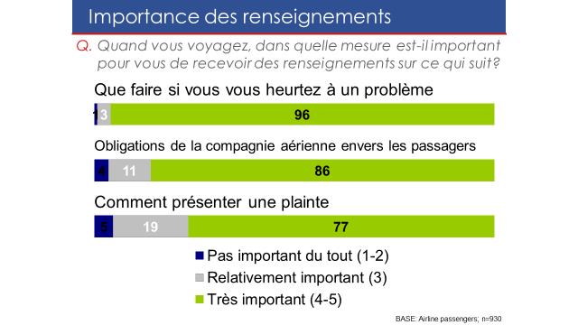

Les résultats montrent que les passagers aériens accordent beaucoup d’importance aux renseignements qu’ils reçoivent lors de déplacements en avion. Presque tous les répondants (96 pour cent) affirment qu’il est important d'être tenus au courant de ce qu’il faut faire en cas de problème, et un peu moins de neuf répondants sur dix (86 pour cent) estiment qu’il est très important que les passagers soient informés des obligations de la compagnie aérienne à leur endroit. Les trois quarts des répondants (77 pour cent) affirment qu’il est important qu’ils soient mis au courant de la meilleure façon de présenter une plainte. Très peu de répondants (cinq pour cent ou moins) n'accordent aucune importance à ces questions.
On a également demandé aux répondants, sans leur fournir de réponses possibles, si d'autres types de renseignements leur paraissaient importants. En tout, 198 répondants ont formulé des suggestions. Les réponses portaient essentiellement sur les retards et les annulations, quoique certains répondants aient précisé qu'ils souhaiteraient recevoir plus de renseignements au sujet du dédommagement ou des raisons justifiant les retards. Un certain nombre de répondants ont également mentionné les bagages, quelques-uns spécifiant les renseignements concernant les bagages perdus ou les franchises de bagages. De plus, certains répondants ont mentionné les renseignements liés à la sécurité et la sûreté.

Support de communication préféré
Dans cette section, on a présenté trois types de renseignements aux répondants – soit les obligations de la compagnie aérienne envers les passagers, que faire si le passager se heurte à un problème, et comment présenter une plainte – en leur demandant d'indiquer les supports par lesquels ils préfèrent recevoir ces renseignements.

Obligations de la compagnie aérienne envers les passagers
Lorsqu'il s'agit d'être informé des obligations d'une compagnie aérienne envers ses passagers, les trois quarts (77 pour cent) des répondants ont indiqué une préférence marquée pour l'inclusion de ces renseignements dans les documents diffusés par la compagnie aérienne. Les deux tiers (68 pour cent) des répondants souhaitent recevoir les renseignements par courriel, alors qu'environ six répondants sur dix estiment que les messages texte (59 pour cent), les applications de téléphone intelligent (59 pour cent) et les enseignes à l'aéroport (56 pour cent) sont des canaux de transmission importants. La moitié d'entre eux souhaitent recevoir des renseignements au moyen d'annonces publiques à l'aéroport (52 pour cent) ou par l'intermédiaire du site Web de la compagnie aérienne (49 pour cent).

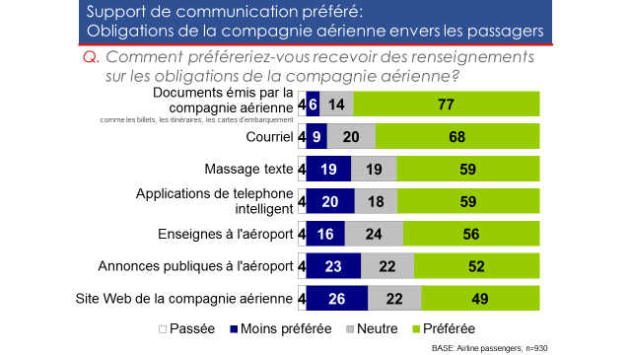

Que faire en cas de problème
Lorsqu'on leur a demandé de formuler des recommandations sur la marche à suivre lorsque survient un problème, les répondants ont classé les supports par lesquels ils préféreraient recevoir les renseignements dans un ordre similaire. Environ sept sur dix répondants ont exprimé une préférence marquée pour la réception des renseignements par courriel (70 pour cent), la diffusion des documents par la compagnie aérienne (70 pour cent), et les messages texte (6 pour cent). Six répondants sur dix (60 pour cent) affirment que les renseignements devraient être transmis au moyen des applications de téléphone intelligent, tandis qu'un peu plus de la moitié d'entre eux préféreraient qu'ils soient transmis à l'aide d'enseignes à l'aéroport (55 pour cent) ou d'annonces publiques à l'aéroport (53 pour cent). Moins de la moitié des répondants (43 pour cent) ont indiqué une préférence marquée pour la recherche des renseignements sur le site Web de la compagnie aérienne.

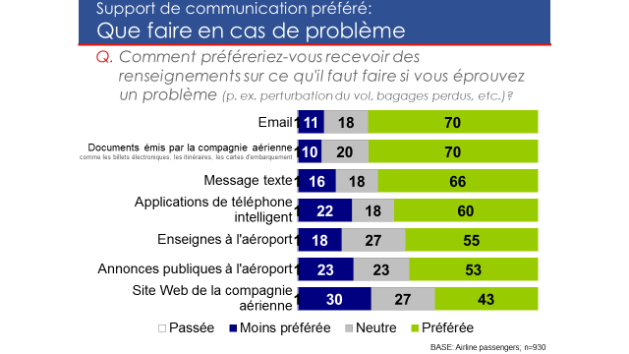

Comment présenter une plainte
En ce qui concerne les renseignements sur la façon de déposer une plainte, le courriel est une fois de plus le support préféré entre tous (68 pour cent). Contrairement aux autres types de support, par contre, le site Web de la compagnie aérienne se situe aussi presqu'au premier rang, 57 pour cent des répondants ayant désigné ce support à titre de premier choix. Juste un peu plus de la moitié des répondants ont exprimé une préférence marquée pour la réception des renseignements au moyen de documents diffusés par la compagnie aérienne (55 pour cent) ou d'applications de téléphone intelligent (52 pour cent), tandis qu'un peu moins (49 pour cent) de répondants souhaitent recevoir les renseignements par message texte. Quatre répondants sur dix (42 pour cent) souhaitent que ces renseignements leur soient communiqués sur une enseigne de l'aéroport. Seulement un répondant sur trois (33 pour cent) souhaite que les renseignements concernant la façon de déposer une plainte leur soient communiqués au moyen d'annonces publiques à l'aéroport, alors que plusieurs répondants – 37 pour cent – préféreraient ne pas recevoir les renseignements de cette façon.

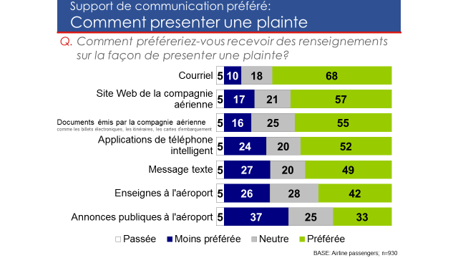

Autre support
Pour chacun des trois types de renseignements, on a demandé aux répondants, sans leur fournir de réponses possibles, s'ils préféraient d'autres méthodes que celles déjà mentionnées pour la transmission des renseignements. Des suggestions ont été formulées par 19 à 26 répondants, la plupart d'entre eux ayant recommandé l'emploi d'une communication par téléphone ou en personne.

Importance du moment de communication des renseignements
Les résultats révèlent une préférence marquée pour la réception de renseignements sur le transport aérien dès que possible. Environ neuf répondants sur dix (93 pour cent) estiment qu'il est important pour eux de recevoir les renseignements dès qu'ils font face à un problème. Les trois quarts (74 pour cent) des répondants accordent beaucoup d'importance à l'obtention de renseignements au moment de leur réservation, tandis que sept sur dix d'entre eux souhaitent recevoir les renseignements au guichet d'enregistrement de l'aéroport (70 pour cent) ou avant l'achat de leur billet (69 pour cent).

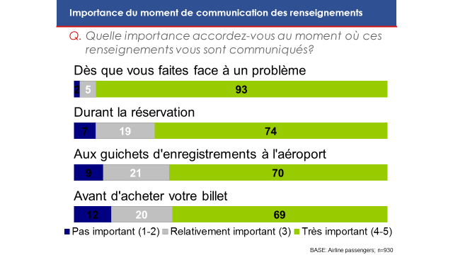

Conscience des responsabilités des compagnies aériennes à l'égard des bagages
Les trois quarts des répondants (73 pour cent) ont affirmé être au courant que les compagnies aériennes peuvent être tenues responsables de bagages perdus, retardés ou endommagés. Toutefois, une forte minorité – 27 pour cent – affirment ne pas être au courant des responsabilités des compagnies aériennes dans un tel cas.

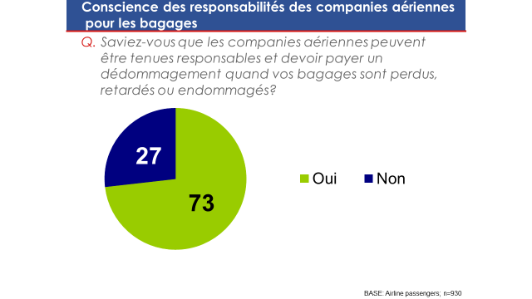

Importance du dédommagement pour les bagages
Les résultats révèlent que le versement d'un dédommagement pour les bagages perdus ou endommagés correspond pour ainsi dire à une attente universelle. La quasi-totalité (97 pour cent) des répondants affirment qu'il est important que les compagnies aériennes versent un dédommagement proportionnel à la valeur des bagages, tandis que plus de neuf sur dix répondants (94 pour cent) accordent beaucoup d'importance au remboursement des frais de bagage payés. Presqu'aucun répondant (un pour cent) accorde peu d'importance à ces formes de dédommagement.

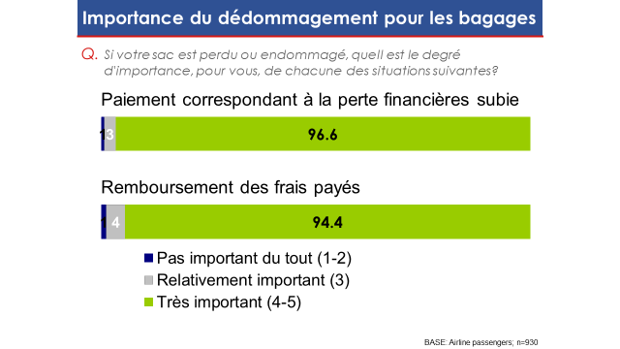

Importance de l'aide reçue lors des retards
On a demandé aux répondants d'évaluer l'importance de divers types d'aide fournie par les compagnies aériennes dans le cas d'un retard d'une durée de deux heures ou moins. Presque tous les répondants (97 pour cent) accordent beaucoup d'importance à l'offre d'une nouvelle réservation sur un autre vol dans un délai raisonnable, à l'hébergement pour la nuit (96 pour cent) et à des mises à jour régulières sur l'état de la situation (95 pour cent). Neuf répondants sur dix (91 pour cent) affirment qu'il est important qu'on leur offre un remboursement du billet ou la possibilité de retourner au point d'origine, tandis qu'une proportion semblable de répondants (86 pour cent) accordent un degré de priorité élevé à l'accès gratuit aux communications (p. ex. par Wi-Fi). Les bons alimentaires sont perçus comme étant un type d'aide relativement moins important, même si une nette majorité – 76 pour cent – de répondants les considèrent comme un important type d'aide. Très peu de répondants (un à sept pour cent) n'accordent aucune importance à l'une ou l'autre de ces options.

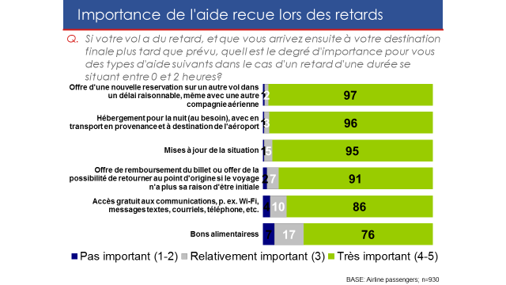

On a également demandé aux répondants, sans leur fournir de réponses possibles, si à leur avis d'autres types d'aide sont importants dans le cas d'un retard de vol. Seulement 32 répondants ont formulé des suggestions, la majorité de ces réponses étant axées sur les problèmes de dédommagement, plutôt que sur l'aide fournie. Quelques rares répondants ont cependant souligné la nécessité pour la compagnie aérienne de mettre à la disposition des passagers du personnel professionnel prêt à leur porter assistance.

Importance de divers types de dédommagement
On a présenté aux répondants une liste de cinq types de dédommagement possibles pour les inconvénients subis lorsque le vol de passagers a été retardé ou annulé en leur demandant d'évaluer l'importance de chaque dédommagement. Plus de huit répondants sur dix (84 pour cent) accordent beaucoup d'importance à l'offre de billets gratuits. Les trois quarts d'entre eux affirment qu'il est important que les compagnies aériennes offrent un paiement comptant (77 pour cent) et des bons de transport (73 pour cent), tandis que sept répondants sur dix (70 pour cent) accordent beaucoup d'importance au surclassement à bord de vols. Seulement cinq à onze pour cent des répondants estiment que de tels types de dédommagement sont peu importants.
Les points pour grands voyageurs sont considérés comme étant un type de dédommagement beaucoup moins important dans les cas de vols retardés ou de vols annulés. Seulement un peu moins de la moitié (45 pour cent) des répondants cotent ces programmes comme étant importants, tandis qu'un tiers (32 pour cent) d'entre eux affirment qu'ils sont peu importants.

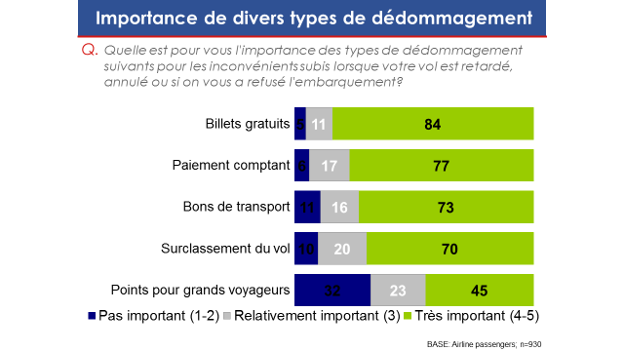

Perception d'équité d'autres types de dédommagement
Les résultats révèlent un large consensus avec l'idée d'offrir divers types de dédommagement aux passagers. Pas moins de neuf répondants sur dix (92 pour cent) estiment qu'il est raisonnable que les compagnies aériennes offrent le choix aux passagers entre un paiement comptant et d'autres types de dédommagement. Seulement huit pour cent des répondants ne sont pas d'accord avec ce concept.

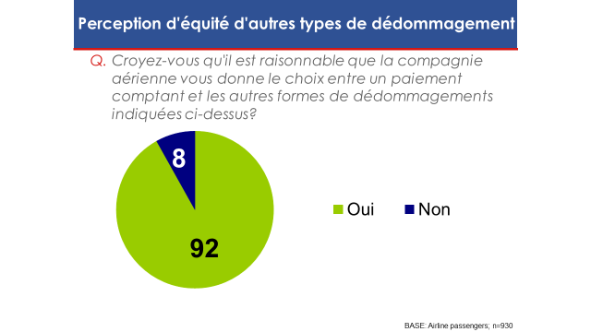

Montant préféré en matière de dédommagement

Retards de vols et annulations de vols
On a demandé aux répondants, sans leur fournir de réponses possibles, le montant qu'il considérerait comme étant un dédommagement équitable en cas de retard ou d'annulation de leur vol. Les résultats indiquent des attentes peu élevées en ce qui concerne les retards de deux heures ou moins, dans lesquels cas environ un quart des répondants affirment qu'aucun dédommagement n'est nécessaire. La grande majorité des répondants suggèrent un dédommagement s'échelonnant entre 0 $ et 300 $. Le dédommagement moyen suggéré était de 143 $.

Presque tous les répondants s'attendent à recevoir un quelconque dédommagement pour les retards de deux à six heures, la grande majorité d'entre eux ayant suggéré des montants s'échelonnant entre 50 $ et 600 $. Le dédommagement moyen suggéré était de 330 $. De même, quand il s'agit de retards de six heures ou plus, les répondants suggèrent un montant moyen de 636 $, la plupart des montants suggérés s'échelonnant entre 175 $ et 1 000 $.

Tableau 2-1 : Montant du dédommagement : retards et annulations de vols
Si vous arrivez à votre destination finale plus tard que prévu, quel serait, selon vous, un dédommagement équitable pour les inconvénients subis, dans un cas où l’annulation ou le retard relève du contrôle de la compagnie aérienne?

Durée du retard | Montant moyen
0 à 2 heures | 143 $
2 à 6 heures | 330 $
6 heures et plus | 636 $
NIVEAU DE RÉFÉRENCE : passagers aériens; n=930
Note : Les réponses de deux personnes n'ont pas été prises en compte dans cette analyse, car les chiffres qu'elles ont fournis auraient biaisé les moyennes. Par exemple, une personne a suggéré le montant de 10 000 000 $ comme étant un dédommagement équitable pour un retard de six heures ou plus.
On a aussi demandé aux répondants, sans leur fournir de réponses possibles, quel dédommagement serait équitable à leur avis, si leur vol était annulé et qu'on leur offrait un remboursement. La plupart des répondants ont suggéré soit un remboursement complet, soit le remboursement du coût de leur billet. À peu près un quart des répondants ont suggéré un montant comptant fixe, les montants suggérés s'échelonnant entre 50 $ et 2 000 $. Plusieurs autres ont suggéré un montant comptant indéterminé ou un paiement comptant proportionnel au coût du billet (par exemple, un certain nombre de répondants ont suggéré que la compagnie aérienne défraie un montant équivalent à deux fois la valeur du vol). Certains ont suggéré un billet gratuit vers leur destination ou des bons de transport, et un certain nombre d'autres répondants ont souligné que la compagnie devrait les dédommager pour toute dépense effectuée en raison de l'annulation (tels les repas et les chambres d'hôtel).

Refus d'embarquement
On a aussi demandé aux répondants, sans leur fournir de réponses possibles, quel serait, selon eux, un dédommagement équitable dans le cas d'un refus d'embarquement attribuable à une surréservation. Les résultats révèlent que les attentes sont remarquablement plus élevées lorsqu'il s'agit d'un refus d'embarquement plutôt que d'une annulation de vol, même s'il s'agit de retards de durées semblables. En ce qui concerne les retards de zéro à deux heures, la plupart des répondants ont suggéré un dédommagement d'un montant de 0 $ à 500 $, tandis que le dédommagement moyen suggéré était de 220 $. Pour ce qui est des retards de deux à six heures, le dédommagement moyen suggéré était de 454 $, la grande majorité des répondants ayant fourni des montants s'échelonnant entre 100 $ et 800 $. Pour les retards de six heures ou plus, le montant moyen suggéré était de 825 $, les montants suggérés s'échelonnant dans l'ensemble entre 200 $ et 1 210 $.

Tableau 2-2 : Montant de dédommagement : refus d'embarquement
Si on vous refuse l’embarquement à cause des surréservations, quel serait, selon vous, un dédommagement équitable dans un cas où le retard relève du contrôle de la compagnie aérienne?

Durée du retard | Montant moyen
0 à 2 heures | 220 $
2 à 6 heures | 454 $
6 heures et plus | 825 $
NIVEAU DE RÉFÉRENCE : passagers aériens; n=930
On a également demandé aux répondants, sans leur fournir de réponses possibles, quel dédommagement serait équitable, à leur avis, si l'embarquement leur était refusé et qu'on leur offrait un remboursement. De façon générale, les réponses ressemblaient à celles de la section précédente, la plupart étant centrées sur un remboursement, le coût du billet ou un montant comptant fixe, bien que de nombreux répondants aient renchéri les montants par rapport à ceux suggérés auparavant. Par exemple, dans les cas où les répondants ont fourni des montants comptant précis, les montants suggérés étaient en moyenne plus élevés de 80 $ par comparaison avec ceux proposés pour l'annulation de vols. De même, de nombreux répondants qui avaient suggéré un paiement comptant proportionnel à la valeur du billet ont préconisé l'utilisation d'un pourcentage accru. Certains répondants ont également recommandé des billets gratuits, des bons de transport et un dédommagement pour toute dépense additionnelle effectuée.

Importance de divers types d'aide
Les résultats indiquent que les passagers aériens s'attendent à ce qu’un large éventail de services leur soient proposés lorsqu’ils sont à bord d’un avion qui est en attente sur l’aire de trafic pendant plus de trois heures. Presque tous les répondants affirment qu'il est important que les compagnies aériennes leur fournissent des toilettes fonctionnelles (97 pour cent), une ventilation adéquate (96 pour cent), une quantité suffisante d’eau (96 pour cent) et des mises à jour régulières sur la situation (95 pour cent). Environ neuf répondants sur dix accordent beaucoup d'importance à l'apport de soins médicaux (93 pour cent), à l'accès aux communications (91 pour cent), à la fourniture d'une quantité suffisante de nourriture (88 pour cent), tandis qu'un peu moins de répondants (84 pour cent) considèrent la possibilité de descendre de l’avion comme étant une priorité majeure. Très peu de répondants (quatre pour cent ou moins) n'accordent aucune importance à ces mesures.

Les mises à jour sur la météo sont considérées comme des priorités relativement moins importantes, un peu plus de la moitié (55 pour cent) des répondants les considérant comme importantes (par comparaison avec les 19 pour cent de répondants qui n'y accordent que peu d'importance). De même, 44 pour cent des répondants accordent de l'importance aux mises à jour sur les nouvelles locales, alors qu'un quart des répondants (27 pour cent) n'y accordent aucune importance.
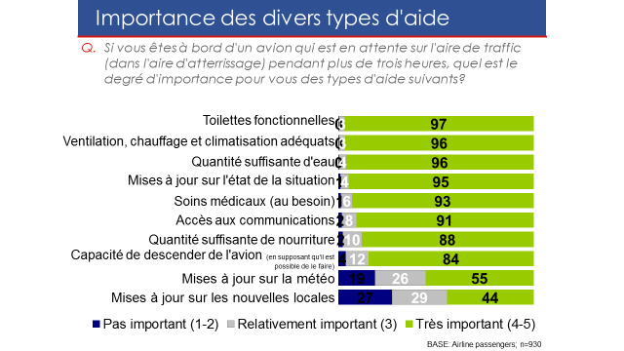

Placement optimal des enfants par rapport à leurs parents
On a demandé aux répondants ce qu'ils considéreraient comme étant une distance idéale entre un siège d'enfant et celui d'un parent ou d'un tuteur à bord d'un avion. Il n’est pas étonnant que les résultats varient beaucoup selon l’âge de l’enfant. Huit répondants sur dix (79 pour cent) affirment qu'un enfant de moins de cinq ans devrait occuper un siège adjacent à celui de son parent ou tuteur, alors que sept pour cent de plus des répondants affirment que l'enfant devrait être assis à un siège de distance. Un pour cent des répondants affirment qu'une distance de deux sièges devrait être permise, et 12 pour cent d'entre eux estiment qu'il serait acceptable de faire asseoir l'enfant dans la même rangée que le parent ou tuteur. Presqu'aucun répondant (un pour cent) ne considère une distance maximale de trois rangées comme étant acceptable.
De plus, les répondants ont exprimé une préférence marquée pour que les enfants âgés de six à onze ans soient gardés à proximité de leurs parents, bien qu'ils soient enclins à se montrer plus flexibles par rapport à cette question. À peu près six répondants sur dix (57 pour cent) soutiennent que l'enfant devrait occuper le siège adjacent à celui du parent ou tuteur, alors qu'un sur cinq d'entre eux (19 pour cent) approuveraient une distance d'un siège. Six pour cent des répondants sont ouverts à une distance maximale de deux sièges, tandis qu'environ un répondant sur six (16 pour cent) estime qu'il est suffisant de garder un enfant dans la même rangée que celle du parent. Une fois de plus, presqu'aucun répondant (deux pour cent) n'approuverait une distance maximale de trois rangées.
Dans le cas d’un enfant âgé de douze à quatorze ans, les répondants se montrent beaucoup plus flexibles. Seulement un quart d’entre eux (27 pour cent) estiment que l’enfant devrait occuper un siège adjacent à celui de son parent ou tuteur, bien qu'une proportion semblable de répondants (22 pour cent) pensent qu’un seul siège devrait les séparer. Un répondant sur six approuverait une séparation de deux sièges (16 pour cent), l’attribution d’un siège dans la même rangée (18 pour cent) ou une séparation maximale de trois rangées
(16 pour cent).
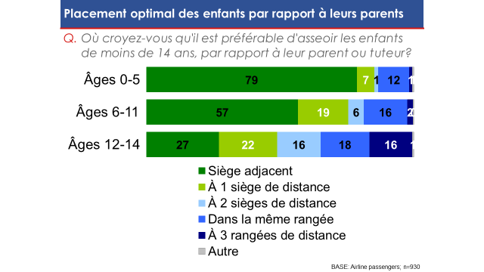

Annexe A
Questionnaire

Introduction

Bonjour. Je travaille pour le compte de l’Office des transports du Canada. Nous consultons les Canadiens sur le développement d'un nouveau règlement visant à améliorer la protection des consommateurs pour des voyageurs aériens comme vous. Le but de ce sondage est de recevoir des commentaires qui aideront l’Office des transports du Canada à établir un règlement qui sera équitable et efficace, et qui protégera les passagers tout en tenant compte des réalités opérationnelles des compagnies aériennes. Auriez-vous X minutes pour répondre à nos questions?

Obligation de la compagnie aérienne de communiquer clairement

- Quand vous voyagez, dans quelle mesure est-il important pour vous de recevoir des renseignements sur ce qui suit?

Veuillez évaluer les éléments suivants sur une échelle de 1 à 5, où 1 est ce que vous préféreriez le moins et 5 est ce que vous préféreriez le plus.

- Les obligations de la compagnie aérienne envers les passagers
- Que faire si vous vous heurtez à un problème (p. ex. annulation ou retard du vol, refus d’embarquement, bagages perdus ou endommagés, etc.)
- Comment déposer une plainte
- Sur quelles autres questions est-il important pour vous de recevoir des renseignements?

- (a) Comment préféreriez-vous recevoir des renseignements sur les obligations de la compagnie aérienne?

Veuillez évaluer les éléments suivants sur une échelle de 1 à 5, où 1 est ce que vous préféreriez le moins et 5 est ce que vous préféreriez le plus.

- Site Web de la compagnie aérienne
- Applications de téléphone intelligent
- Courriel
- Message texte
- Documents émis par la compagnie aérienne, comme les billets électroniques, les itinéraires, les cartes d’embarquement
- Enseignes à l’aéroport
- Annonces publiques à l’aéroport
- Y a-t-il d’autres façons dont vous préféreriez recevoir de l’information?

(b) Comment préféreriez-vous recevoir des renseignements sur ce qu’il faut faire si vous éprouvez un problème (p. ex. perturbation du vol, bagages perdus, etc.)?

Veuillez évaluer les éléments suivants sur une échelle de 1 à 5, où 1 est ce que vous p référeriez le moins et 5 est ce que vous préféreriez le plus.

- Site Web de la compagnie aérienne
- Applications de téléphone intelligent
- Courriel
- Message texte
- Documents émis par la compagnie aérienne, comme les billets électroniques, les itinéraires, les cartes d’embarquement
- Enseignes à l’aéroport
- Annonces publiques à l’aéroport
- Y a-t-il d’autres façons dont vous préféreriez recevoir de l’information?

(c) Comment préféreriez-vous recevoir des renseignements sur la façon de présenter une plainte?

Veuillez évaluer les éléments suivants sur une échelle de 1 à 5, où 1 est ce que vous préféreriez le moins et 5 est ce que vous préféreriez le plus.

- Site Web de la compagnie aérienne
- Applications de téléphone intelligent
- Courriel
- Message texte
- Documents émis par la compagnie aérienne, comme les billets électroniques, les itinéraires, les cartes d’embarquement
- Enseignes à l’aéroport
- Annonces publiques à l’aéroport
- Y a-t-il d’autres façons dont vous préféreriez recevoir de l’information?

- Quelle importance accordez-vous au moment où ces renseignements vous sont communiqués?

Veuillez évaluer les éléments suivants sur une échelle de 1 à 5, où 1 est ce que vous préféreriez le moins et 5 est ce que vous préféreriez le plus.

- Durant la réservation
- Aux guichets d’enregistrement à l’aéroport
- Dès que vous faites face à un problème
- Avant d’acheter votre billet

Bagages

- Saviez-vous que les compagnies aériennes peuvent être tenues responsables et devoir payer un dédommagement quand vos bagages sont perdus, retardés ou endommagés?

Oui
Non

- Si votre sac est perdu ou endommagé, quel est le degré d’importance, pour vous, de chacune des solutions suivantes?

Veuillez évaluer les éléments suivants sur une échelle de 1 à 5, où 1 est « pas du tout important » et 5 est « très important ».

- Remboursement des frais payés
- Paiement correspondant à la perte financière subie

Retards de vol, annulations de vol et refus d’embarquement

- Si votre vol a du retard, et que vous arrivez ensuite à votre destination finale plus tard que prévu, quel est le degré d’importance pour vous des types d’aide suivants, dans le cas d’un retard d'une durée se situant entre 0 et 2 heures?

Veuillez évaluer les éléments suivants sur une échelle de 1 à 5, où 1 est « pas du tout important » et 5 est « très important ».

- Mises à jour sur l’état de la situation
- Accès gratuit aux communications, p. ex. Wi-Fi, messages textes, courriels, téléphone, etc.
- Offre d’une nouvelle réservation sur un autre vol dans un délai raisonnable, même avec une autre compagnie aérienne
- Offre de remboursement du billet ou offre de la possibilité de retourner au point d’origine si le voyage n'a plus sa raison d'être initiale
- Bons alimentaires
- Hébergement pour la nuit (au besoin), avec transport en provenance et à destination de l’aéroport
- Quel autre type d'assistance préfériez-vous?

- Si votre vol a du retard, et que vous arrivez à votre destination finale plus tard que prévu, quel est le degré d’importance pour vous des types d’aide suivants, dans le cas d’un retard d'une durée se situant entre 2 et 6 heures?

Veuillez évaluer les éléments suivants sur une échelle de 1 à 5, où 1 est « pas du tout important » et 5 est « très important ».

- Mises à jour sur l’état de la situation
- Accès gratuit aux communications, p. ex. Wi-Fi, messages textes, courriels, téléphone, etc.
- Offre d’une nouvelle réservation sur un autre vol dans un délai raisonnable, même avec une autre compagnie aérienne
- Offre de remboursement du billet ou offre de la possibilité de retourner au point d’origine si le voyage n'a plus sa raison d'être initiale
- Bons alimentaires
- Hébergement pour la nuit (au besoin), avec transport en provenance et à destination de l’aéroport
- Quel autre type d'assistance préfériez-vous?

- Si votre vol a du retard, et que vous arrivez ensuite à votre destination finale plus tard que prévu, quel est le degré d’importance pour vous des types d’aide suivants, dans le cas d’un retard dont la durée dépasse 6 heures?

Veuillez évaluer les éléments suivants sur une échelle de 1 à 5, où 1 est « pas du tout important » et 5 est « très important ».

- Mises à jour sur l’état de la situation
- Accès gratuit aux communications, p. ex. Wi-Fi, messages textes, courriels, téléphone, etc.
- Offre d’une nouvelle réservation sur un autre vol dans un délai raisonnable, même avec une autre compagnie aérienne
- Offre de remboursement du billet ou offre de la possibilité de retourner au point d’origine si le voyage n'a plus sa raison d'être initiale
- Bons alimentaires
- Hébergement pour la nuit (au besoin), avec transport en provenance et à destination de l’aéroport
- Quel autre type d'assistance préfériez-vous?

Type de dédommagement

- Quelle est pour vous l’importance des types de dédommagement suivants pour les inconvénients subis lorsque votre vol est retardé, annulé ou si on vous a refusé l’embarquement?

Veuillez évaluer les éléments suivants sur une échelle de 1 à 5, où 1 est « pas du tout important » et 5 est « très important ».

- Paiement comptant
- Bons de transport
- Points pour grands voyageurs
- Surclassement du vol
- Billets gratuits

- Croyez-vous qu’il est raisonnable que la compagnie aérienne vous donne le choix entre un paiement comptant et les autres formes de dédommagement indiquées ci-dessus?

Oui
Non

Montant du dédommagement : retards et annulations de vol

Dans le cas des retards et des annulations de vol, l’Union européenne verse un dédommagement de l’ordre d'environ 390 à 930 $CAN, en fonction de la distance du vol.

Aux États-Unis, rien n’oblige à indemniser les passagers des vols intérieurs qui ont été retardés ou annulés.

- Si vous arrivez à votre destination finale plus tard que prévu, quel serait, selon vous, un dédommagement équitable pour les inconvénients subis, dans un cas où l’annulation ou le retard relève du contrôle de la compagnie aérienne?

- 0 à 2 heures
- 2 à 6 heures
- 6 heures et plus
- Autre (veuillez préciser)

- Si votre vol a été annulé et qu’on vous a offert un remboursement, quel dédommagement serait équitable, à votre avis, pour les inconvénients subis?

Montant du dédommagement : refus d’embarquement

Dans les cas de refus d’embarquement, l’Union européenne verse un dédommagement de l’ordre d'environ 390 à 930 $CAN, en fonction de la distance du vol.

Les États-Unis versent un dédommagement allant de 200 à 400 % du tarif aller simple, jusqu’à concurrence d’environ 850 à 1700 $CAN, en fonction de la durée du retard.

Au Canada, l’Office des transports du Canada a ordonné aux compagnies aériennes de verser, pour un refus d’embarquement, un dédommagement de l’ordre de 200 à 800 $CAN, en fonction de la durée du retard.

- Si on vous refuse l’embarquement à cause des surréservations, quel serait, selon vous, un dédommagement équitable dans un cas où le retard relève du contrôle de la compagnie aérienne?

- 0 à 2 heures
- 2 à 6 heures
- 6 heures et plus
- Autre (veuillez préciser)

- Si on vous a refusé l’embarquement et qu’on vous a offert un remboursement, quel dédommagement serait équitable, à votre avis, pour les inconvénients subis?

Retards sur l'aire de trafic

- Si vous êtes à bord d’un avion qui est en attente sur l'aire de trafic (dans l’aire d’atterrissage) pendant plus de trois heures, quel est pour vous le degré d’importance des types d’aide suivants?

Veuillez évaluer les éléments suivants sur une échelle de 1 à 5, où 1 est « pas du tout important » et 5 est « très important ».

- Mises à jour sur l’état de la situation
- Quantité suffisante d’eau
- Quantité suffisante de nourriture
- Mises à jour sur les nouvelles locales
- Toilettes fonctionnelles
- Ventilation, chauffage et climatisation adéquats
- Soins médicaux (au besoin)
- Mises à jour sur la météo
- Accès aux communications
- Capacité de descendre de l’avion (en supposant qu’il est possible de le faire)
- Quels autres types d’aide préféreriez-vous?

Choix de sièges avec des enfants de moins de 14 ans

- Où croyez-vous qu’il est préférable d’asseoir les enfants de moins de 14 ans, par rapport à leur parent ou tuteur pour diverses tranches d'âge?

- Siège adjacent
- À 1 siège de distance (en avant, en arrière ou sur le côté)
- À 2 sièges de distance (en avant, en arrière ou sur le côté)
- Dans la même rangée
- À 3 rangées de distance
- Autre (veuillez préciser)

Les tranches d'âges variaient entre 0 à 5, 6 à 11 et 12 à 14.

Fréquence

- À quelle fréquence voyagez-vous par avion?

- Une fois par année
- Plusieurs fois par année, une fois ou plus par mois
- Moins d’une fois par année

- Avez-vous déjà éprouvé l’un des problèmes suivants? (Veuillez cocher toutes les réponses qui s’appliquent.)

- Bagages perdus
- Bagages retardés
- Bagages endommagés
- Retard du vol
- Annulation du vol
- Correspondance manquée à cause du retard d’un vol ou d’un vol raté
- Refus d’embarquement
- Difficultés liées à l’attribution des sièges aux enfants
- Retard sur l'aire de trafic
- Obtention de renseignements clairs sur les obligations de la compagnie aérienne
- Autre (veuillez préciser)

Merci d’avoir pris le temps de répondre à notre sondage. L’information que vous avez fournie aidera l’Office des transports du Canada à établir des règlements sur la protection des voyageurs aériens.

